Apache Hive
Table des matières
Introduction 3
1. C’est quoi Apache Hive 3
2. Apache Hive: un peu d’histoire 3
3. Terminologie 3
a) Metastore: 3
b) Table : 3
c) Partitions: 3
d) Bucket/Cluster: 4
4. Types de données 4
a) Primitifs : 4
b) Complexes : 4
5. HiveQL, SQL pour Hive 4
DDL (Langage de Définition de Données) : 4
DML (Langage de Manipulation de Données) : 4
Fonction utilisateurs (UDF : User Defined Function) : 4
6. Table interne vs table externe : 4
a) Les tables internes : 4
b) Tables externes : 5
7. Hive: partitionnement des tables : 5
a) Création de tables : 5
b) Ajouter une partition : 5
c) Renommer une partition : 6
d) Supprimer une partition : 6
Avantage du partitionnement : 6
Inconvenient du partitionnement: 6
8. Hive: Bucketing c’est quoi ? 6
a) La répartition des données sur les bucket: 6
b) Création de tables buckettées : 7
c) Arborescence HDFS d’une table buckettée : 7
9. Apache Hive: Architecture 7
10. Formats de fichier supportés par Hive ? 8

Introduction
- C’est quoi Apache Hive
- C’est un outil de datawarehousing dans HDFS
- Couche intermédiaire entre Mapreduce et SQL
- Cela consiste à écrire des requêtes SQL et Hive génère le job MapReduce ou Tez
- Conçu pour les utilisateurs SQL qui ne connaissent pas de langage de programmation
- En mode batch
- Apache Hive: un peu d’histoire
- Développé par Facebook pour des usages internes
- C’est après qu’il est devenu un projet Apache Open source

- Terminologie

- Metastore:
- Chargé du stockage des métadonnées pour chaque table
- Il enregistre par exemple les schémas, les localisations et les métadonnées de partitionnement
- Pour que le driver suive la distribution des bases de données au sein du cluster.
- En pratique, les données sont stockées à la manière d'un SGBDR relationnel

- Table :
- Les tables sont complètement abstraites.
- En réalité c’est sous forme de fichier que tout est stocké.

- Partitions:
- Ce sont des répertoires issus d’une division de la table initiale contenant les données
- la division se fait en fonction d’une colonne de la table
- Et le titre des partitions correspond à la valeur de la colonne clé choisie
- La clé de partitionnement doit être à faible cardinalité (exemple : année, ville, sexe, …)
- Ce sont les colonnes qui se trouvent souvent dans la clause WHERE des requêtes SQL

- Bucket/Cluster:
- Ce sont les des sous répertoire d’une partition (ou issue d’une table)
- Les données des partitions ou de la tables sont réparties sur x buckets sur une colonne clé
- La clé d’échantillonnage doit être une colonne de grosse cardinalité presque unique tel que les identifiant
- Types de données
Il existe plusieurs types de données qui peuvent être stockées dans les tables et Hive supporte ces différents types de fichier
- Primitifs :
- Ce sont les types simples comme le string, float, int, booléen, ...
- Complexes :
- Ce sont les types qui prennent en charge les listes, les collections ou les structures
- HiveQL, SQL pour Hive
HiveQL supporte les langages et les fonctions suivants (Attention PAS de delete et uptade) :
- DDL (Langage de Définition de Données) :
Create, alter, drop
- DML (Langage de Manipulation de Données) :
Load, insert, select
- Fonction utilisateurs (UDF : User Defined Function) :
En Hive, on peut créer des fonctions (d’agrégation)

- Table interne vs table externe :
C’est un choix qui affecte la façon dont les données sont chargées, contrôlées et gérées.
- Les tables internes :
Pour les tables internes, Hive déplace les données dans le répertoire de son entrepôt.
- Si la table est supprimée, les métadonnées de la table et les données seront supprimées.
- Les données sont temporaires
- Hive gère complètement le cycle de vie de la table et des données.
- Tables externes :
Pour les tables externes, Hive ne déplace pas les données dans son répertoire d’entrepôt.
- Mappage concret entre données existant et les métadonnées HDFS
- Si la table externe est supprimée, les métadonnées de la table sont supprimées mais PAS les données.
- Les données sont également utilisées en dehors de Hive. Par exemple, les fichiers de données sont lus et traités par un programme existant qui ne verrouille pas les fichiers.
- Les données restent à leur emplacement même après un DROP TABLE.
- Hive: partitionnement des tables :
C’est le fait de répartir les données en fonction d’une clé de faible cardinalité
- Création de tables :

- Syntaxe :
Hive> Create [temporary] [external] table [if not exists] [db_name.] table_name
[(col_name data_type [COMMENT col_comment], ...)]
[COMMENT table_comment]
[ROW FORMAT row_format]
[STORED AS file_format]
- Attention
Ne pas oublier de préciser la nature de la table lors de sa création (par exemple : create EXTERNAL table)
- Ajouter une partition :

- Syntaxe :
Hive> ALTER TABLE table_name
ADD PARTITION (column_name culmn_type);
LOCALISATION ‘hdfs_directory_path’
- Remarque
on créer une table partitionnée : create table … Partitioned by (column_name culmn_type);
- Renommer une partition :

hive> ALTER TABLE partition_test PARTITION (year='2016',day='1') RENAME TO PARTITION (year='2016',day='01');
- Supprimer une partition :

Hive> ALTER TABLE logs DROP IF EXISTS PARTITION(year=2012,month=12,day=18);

Avantage du partitionnement :
- Distribue la charge horizontalement
- accélère les requêtes sur des volumes faibles de données

Inconvenient du partitionnement:
- La clause GROUP BY peut être lent

- Hive: Bucketing c’est quoi ?

Si les données dans les partitions ou dans la table est encore trop volumineux, il est nécessaire de les divisé en plusieurs buckets ou sous ensembles par échantillonnage.
- La répartition des données sur les bucket:
- Pour le bucketting il faut choisir la clé d’échantillonnage
- L’identification des buckets se fait par une fonction de hashage sur une colonne % (modulo) le nombre de buckets qui doit être spécifié
- Les types ayant le même hash atterrissent dans le même bucket
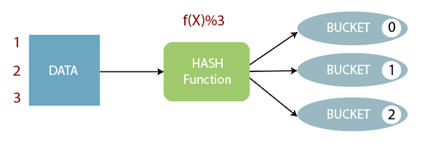

- Création de tables buckettées :
hive> create table emp_bucket(Id int, Name string , Salary float)
CLUSTER BY (id) INTO 3 BUCKETS
row format delimited
fields terminated by ',' ;

- Arborescence HDFS d’une table buckettée :

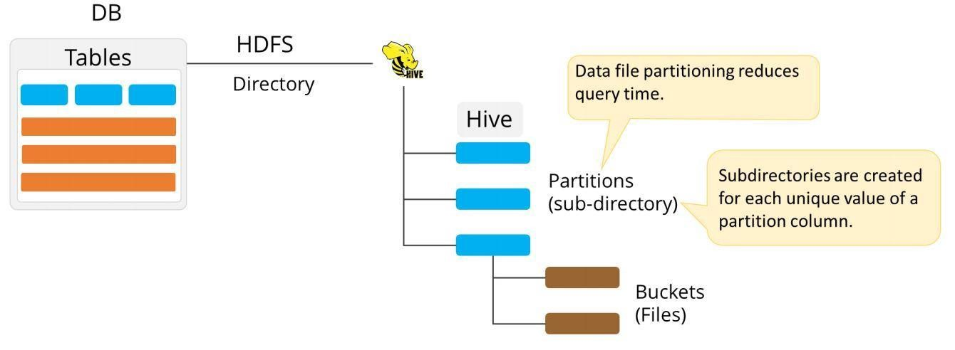
- Apache Hive: Architecture

- Le driver gère les sessions HQL
- Parser analyse la syntaxe
- Planner gère les plan d’exécution
- Optimiser optimise le plan d’exécution
- Metastore : point central de l’architecture Hive

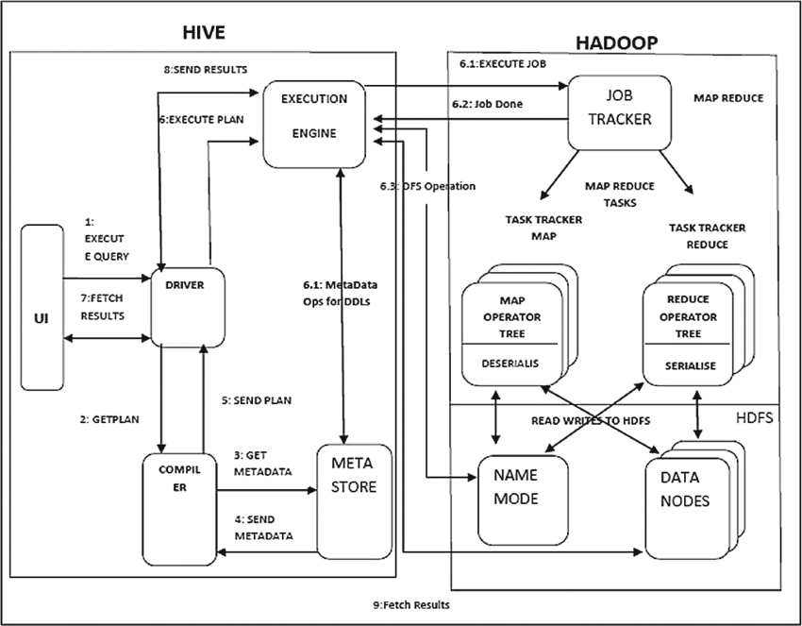
- Formats de fichier supportés par Hive ?

- Le format par défaut supporté par Hive est l’ORC
- Text File, Sequence File, RC File, Avro File, Parquet et Protobuf

